**Imartaq mianernartoq – Toqqusaq banke.**

Imartaq mianernartoq – Toqqusaq banke tassaavoq Avannarpasissutsip 64◦30-p aamma Avannarpasissutsip 64◦15-ip akornanni, Toqqusaq bankep kippasinnerusortaani, 300-meterimiit 600-meterimut imartaq ititigisoq. Imartaq 486 km2-tut annertutigaaq aamma nunavissuup toqqaviata immap naqqaniittup killinga atuarlugu 60 km-itut isorartutigaaq. Avannarpasissutsip 64◦ 30-p aamma Avannarpasissutsip 64◦ 15-ip akornanni immap naqqa 300 meterit 600 meterillu akornanni itissuseqartartoq atortunit immap naqqatigoortunit atuilluni aalisarfigineqarnissaminut eqqissisimatitaavoq, immikkoortuni ima ilisarnaatilinni: JK012, JK013, JJ012, JH012, JH013, JG012, JG013, JG014, JF014 – sumiiffiit ilisarnaatai tulliuttuni allattukkat takukkit.

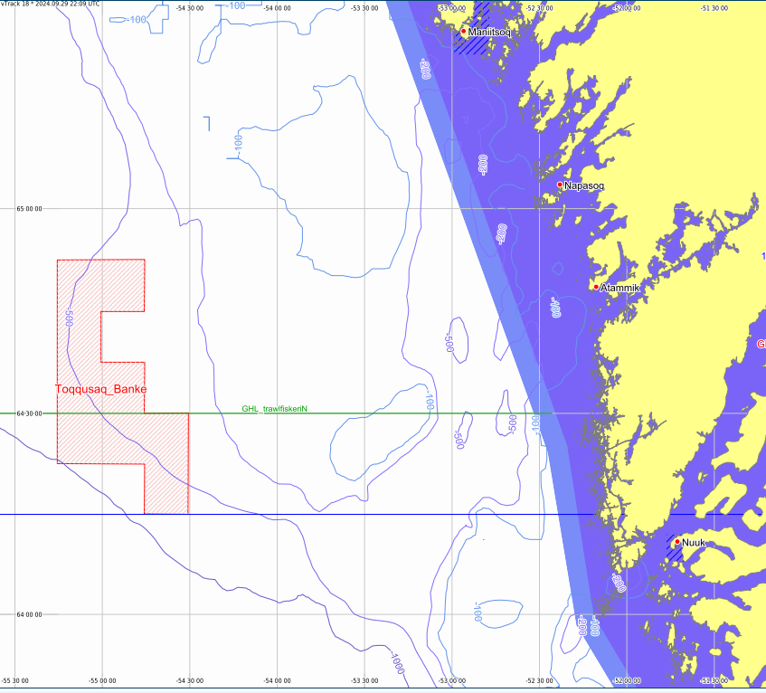

|  |  |  |  |
| --- | --- | --- | --- |
| **Sumiiffiup nr.-a** | **Naleqqersorfiit**  **Allorniusaq sanimukartoq/ allorniusaq qummukartoq** | **Naleqqersorfiit**  **Kisitsisit AS aamma AQ** | **Sumiiffiup ilisarnaataata nr.-a** |
| Toqqussaq Banke | Avannarpasissuseq 64°52,5 Kippasissuseq 55°15,5  Avannarpasissuseq 64°52,5 Kippasissuseq 54°45,5  Avannarpasissuseq 64°45,0 Kippasissuseq 54°45,5  Avannarpasissuseq 64°45,0 Kippasissuseq 55°00,0  Avannarpasissuseq 64°37,5 Kippasissuseq 55°00,0  Avannarpasissuseq 64°37,5 Kippasissuseq 54°45,5  Avannarpasissuseq 64°30,0 Kippasissuseq 54°45,5  Avannarpasissuseq 64°30,0 Kippasissuseq 54°30,5  Avannarpasissuseq 64°15,0 Kippasissuseq 54°30,5  Avannarpasissuseq 64°15,0 Kippasissuseq 54°45,5  Avannarpasissuseq 64°22,5 Kippasissuseq 54°45,5  Avannarpasissuseq 64°22,5 Kippasissuseq 55°15,5 | -55.257830 64.375860  -54.757870 64.374790  -54.760350 64.251150  -54.510370 64.250080  -54.507890 64.501080  -54.760350 64.500010  -54.757870 64.625720  -55.007850 64.625720  -55.007850 64.749800  -54.760350 64.749800  -54.757870 64.876470  -55.257830 64.875410 | JK012, JK013, JJ012, JH012, JH013, JG012, JG013, JG014, JF014 |